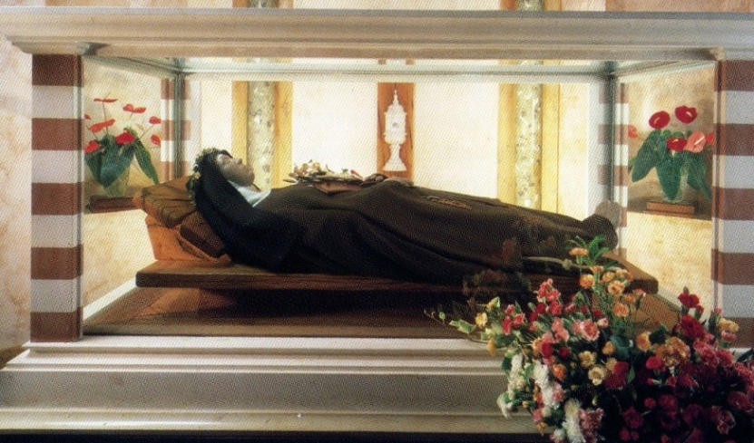
“ Il tempo della fatica quaggiù è breve, ma la ricompensa è eterna. Non ti abbaglino gli splendori del mondo, che passa come ombra. Non cada mai dalla tua mente il ricordo di Dio.” ( S. Chiara )

8 / 9 / 10 Agosto 2014
8 Agosto h. 18, 00 Vespri - h.18, 30 Celebrazione Eucaristica presiede Don Enrico Campino, Parroco della Parrocchia SS. Salvatore di Palermo
9 Agosto h. 18,00 Vespri - h. 18,30 Celebrazione Eucaristica
Presiede Frà Marco Lentini ofm Capp, Guardiano del Convento di Caccamo
10 Agosto, Domenica, h. 10,00 Celebrazione Eucaristica
Presiede Frà Domenico Diliberto ofm, Assistente delle Clarisse di Sicilia
h. 21,00 Adorazione Eucaristica con Ufficio delle Letture
presiede Frà Domenico Gulioso ofm Vicario parrocchiale della Parrocchia S. Maria di Gesù di Palermo
11 AGOSTO SOLENNITA’ di SANTA CHIARA
h. 8,00 Celebrazione Eucaristica presieduta dai Frati della Gancia
h.18,00 Vespri Solenni h. 18,30 Celebrazione Eucaristica presieduta da Frà Alberto Marangolo Ministro Provinciale dei Frati Minori di Sicilia
La Celebrazione Eucaristica sarà animata dalla Gi.Fra di Termini Imerese
In queste due Messe ci sarà la benedizione del pane che verrà distribuito ai fedeli

MONASTERO SANTA CHIARA CHIESA SAN MARCO Termini Imerese

